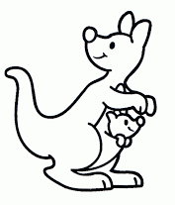
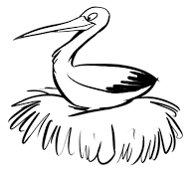
USOS ga, gue-gui, go-gu, güe-güi
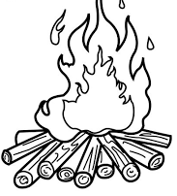
Completa las oraciones:

- He aprendido a ______________ un ojo.

- Los ________________ tienen una bolsa para llevar a su cría.
- Ese _________________ está contaminando al río.

- Cierra la ________________ que se está inundando la piscina.
- Los _________________ viven en el polo norte.

- El oftalmólogo me ha recetado unas _______________.

- Hemos hecho una _________________ con adornos de navidad.

- Santa Claus y los Reyes siempre nos traen _______________.
- Vamos a encender una _______________, hace mucho frío.

- Mi primo es un artista tocando la _________________.

- Llueve mucho, ¿Me prestas un ________________ ?

- Las ________________ hicieron un nido enorme.
